Устюжанинов Николай Васильевич 1917г.р.
Медаль «За отвагу»
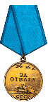

Звание: ефрейтор
Место призыва: Котласский РВК, Архангельская обл., Котласский р-н
Место службы: 385 гап АРГК
Дата подвига: 21.06.1943
№ записи: 45622748
Архивные документы о данном награждении:

Приказ подразделения
№: 93 от: 21.06.1943
Издан: 385 гап АРГК /
Архив: ЦАМО
фонд: 33
опись: 717037
ед. хранения: 1182
№ записи: 45622745

Подвиг:
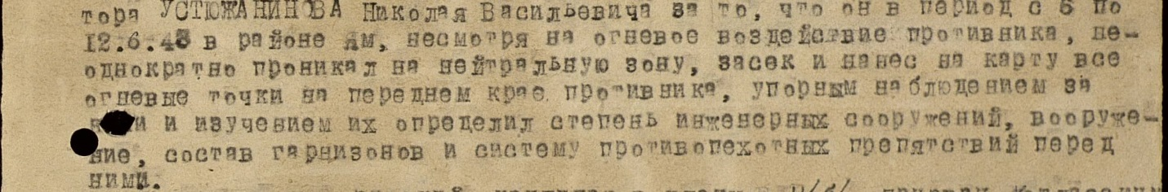

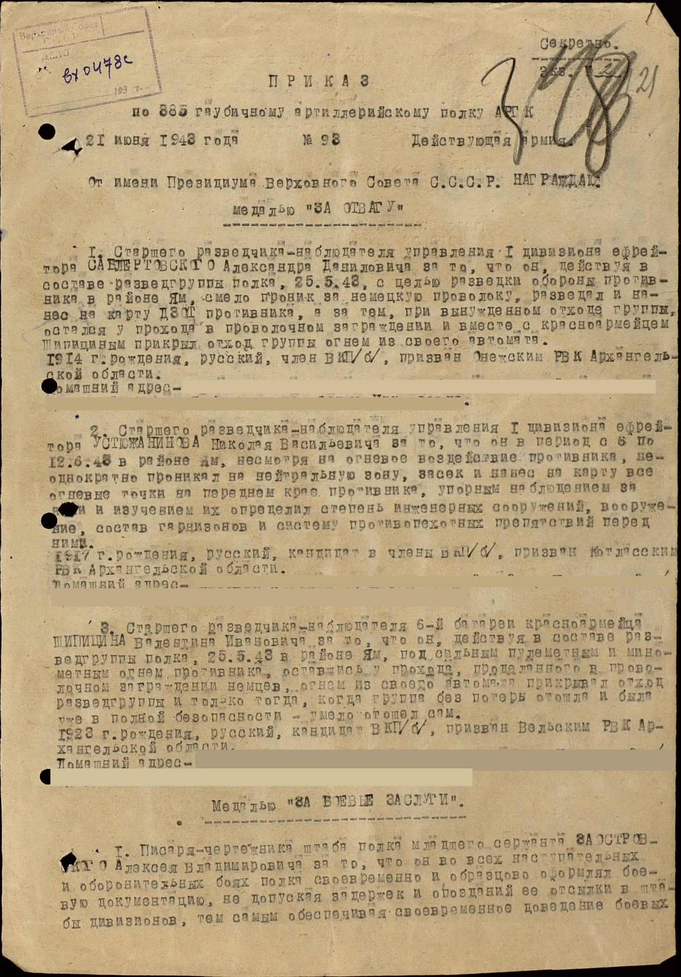

Орден Славы III степени
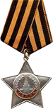
Звание: мл. сержант
в РККА с 1940 года Место призыва: Котласский РВК, Архангельская обл., Котласский р-н
Место службы: 385 гап РГК 3 Уд. А
Дата подвига: 27.07.1944, 01.08.1944
№ записи: 35541700

Подвиг:
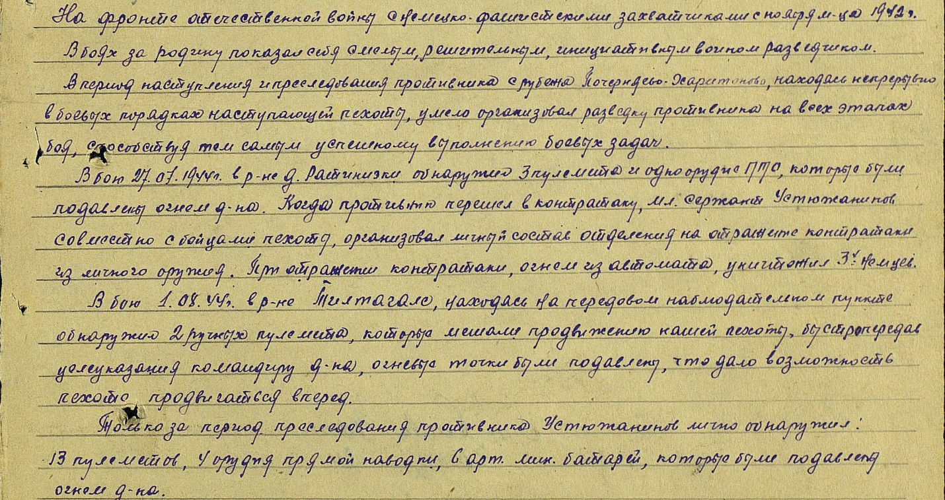

Фронтовой приказ
№: 244/н от: 24.08.1944
Издан: ВС 3 Уд.А 2 Прибалтийского фронта /
Архив: ЦАМО
фонд: 33
опись: 690155
ед.хранения: 6405
№ записи: 35541670
